Министерство образования и науки Российской Федерации

Казанский национальный исследовательский технический университет

им. А. Н. Туполева

КАФЕДРА АВТОМАТИКИ И УПРАВЛЕНИЯ

Пояснительная записка к курсовой работе

**по дисциплине «Проектирование цифровых систем управления»**

на тему: **Разработка блока управления малым колесным аппаратом**

Выполнил студент группы 3198 ________ Хамидуллин А.И.

(подпись) (Фамилия И. О.)

Руководитель ____________ Маханько А.А.

(подпись) (Фамилия И. О.)

Казань 2022

**Оглавление**

**Введение 3**

**1 ОБЩИЕ ТЕОРЕТИЧЕСКИЕ СВЕДЕНИЯ И ОБОЗНАЧЕНИЯ 4**

**2 ОПИСАНИЕ ЭЛЕКТРИЧЕСКИХ КОМПОНЕНТОВ И СОЕДИНЕНИЙ БЛОКА УПРАВЛЕНИЯ 5**

**3 ЭЛЕКТРИЧЕСКИЕ ФУНКЦИОНАЛЬНАЯ И ПРИНЦИПИАЛЬНАЯ СХЕМЫ БЛОКА УПРАВЛЕНИЯ 12**

**3.1 ЭЛЕКТРИЧЕСКАЯ ФУНКЦИОНАЛЬНАЯ СХЕМА БЛОКА УПРАВЛЕНИЯ 12**

**3.2 ЭЛЕКТРИЧЕСКАЯ ПРИНЦИПИАЛЬНАЯ СХЕМА БЛОКА УПРАВЛЕНИЯ 13**

**ЗАКЛЮЧЕНИЕ 16**

**СПИСОК ИСТОЧНИКОВ 17**

# Введение

Цель работы – разработка электрической функциональной и принципиальной схем блока управления малого колесного аппарата.

Задачи работы:

1. Анализ и подбор электронных компонентов для создания элементной базы блока управления малым колесным аппаратом;
2. Формирование перечня элементов конструкторской базы для разработки электрических схем;
3. Создание и описание функциональной схемы блока управления;
4. Разработка электрической принципиальной схемы блока управления малым колесным аппаратом.

# 1 ОБЩИЕ ТЕОРЕТИЧЕСКИЕ СВЕДЕНИЯ И ОБОЗНАЧЕНИЯ

В ходе выполнения курсового проекта применяются различные обозначения схем, элементов в соответствии с ГОСТ [1, 2]. Рассмотрим их подробнее.

Устройство – совокупность элементов, представляющая единую конструкцию.

Функциональная часть – элемент, устройство функциональной схемы.

Функциональная цепь – совокупность элементов, устройств (или совокупность функциональных частей) с линиями взаимосвязей, образующих канал или тракт определенного назначения [5].

Условно-графические обозначения (УГО) – графическое обозначение элемента электрической схемы, которое содержит в себе схематичное представление элемента, входные и выходные контакты, обозначения контактов и элемента и т.д [6].

Электрическая функциональная схема (Э2) – графическое представление, последовательно соединяющее функциональные части с помощью функциональных цепей.

Электрическая принципиальная схема (Э3) – графическое представление электрической цепи со стандартизированными УГО базовых электрических и электронных элементов: транзисторы, диоды, реле, катушки индуктивности и т.д.

Интегральная схема (микросхема) – электронная схема произвольной сложности, изготовленная на полупроводниковой подложке и помещённая в неразборный корпус или без такового в случае вхождения в состав микросборки.

# 2 ОПИСАНИЕ ЭЛЕКТРИЧЕСКИХ КОМПОНЕНТОВ И СОЕДИНЕНИЙ БЛОКА УПРАВЛЕНИЯ

Малый колесный аппарат представляет собой робота-автомобиля, имеющего 4 колеса, коллекторные моторы постоянного тока, энкодеры для поворота передних колес, аккумулятор, блок управления колесным аппаратом, датчики приближения [7].

Каждый компонент системы блока управления состоит из ряда базовых электронных компонентов, соединяемых между собой на печатных платах. Рассмотрим наиболее важные узлы подробнее.

1. Адаптер Bluetooth HC-06.

Данное устройство состоит из микросхемы HC-05, 4 триггеров Шмидта 74LVC2G17 и буферный элемент 74LVC1G125DBV на базе RS-триггера с 3 состояниями («низкое», «высокое» и Z-состояние) и линейный стабилизатор напряжения TPS73033DBV с фиксированным выводом напряжения 3.3В. Микросхема содержит 34 вывода: первые два – RX/TX-выводы для передачи данных, 11 – вывод на сброс настроек, 12 – питание микросхемы 3.3В, 13, 22 – нулевой потенциал. 24, 31, 32 выводы – управление светодиодной оснасткой. 26, 33 – элементы подключения с внешней антенной. 34 вывод соединен с буферным элементом, который шунтируется резистором на 10 КОм. Для связи с устройствами по технологии Bluetooth в окружающей среде на плате размещается антенна.

На схеме представлены триггеры Шмидта для создания канала передачи данных по технологии Bluetooth. Первые два триггера на вход принимают внешний сигнал RX, который распределяется по двум триггерам: первый сигнализирует светодиодом и подает напряжение на вход 3.3В, второй – передает данные на 2 вывод микросхемы HC-06 для приема данных с внешнего устройства. Следующие два триггера принимают на вход сигнал TX с микросхемы HC-06 и выводят их через первый триггер на внешний канал связи, а по второму – сигнализируют светодиодом и подают напряжение на вход 5В.

Также рассмотрим линейный стабилизатор напряжения TPS73033DBV на 3.3В. Он содержит 5 выводом: входные линии – IN (напряжение +5В) и EN, подающие сигнал включения стабилизатора, ножка нулевого потенциала GND, ножка выходного напряжения +3.3В OUT. ной связи для регулирования напряжения в пределах 3.3В. На вход подается шунтированное конденсатором на 100 нФ напряжение на 5В. Выходное напряжение выравнивается конденсаторами на 2.2 мФ и 100 нФ в пределах 3.3В.

На рисунке 1.1 представлено изображения Bluetooth-адаптера HC-06.

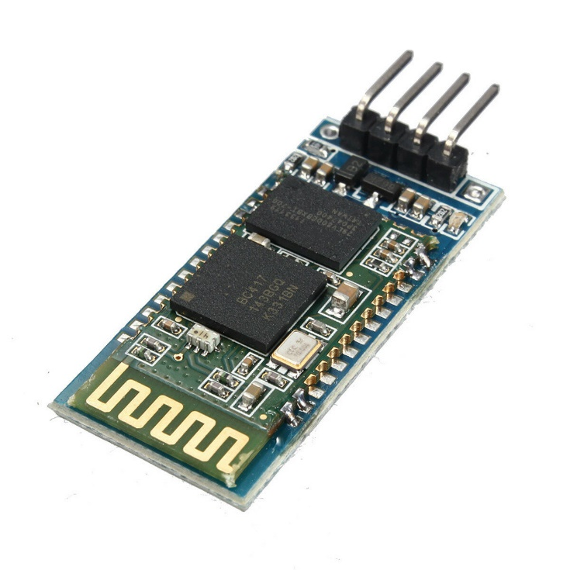

Рисунок 1.1 – Bluetooth-адаптер HC-06

2. Ультразвуковой дальномер HC-SR04.

Данное устройство состоит из набора управляющих микросхем EM78P153S, MAX232, 4-х операционных усилителей LM324. принимающего и передающего звукового устройства.

Микросхема EM78P153S является 8-битным микропроцессором с низким потреблением, изготовленным по технологии КМОП. Содержит 14 контактом, 2 из которых подключаются к шинам питания +5В и GND. На схеме дальномера к выводам P67 и P50 подключаются контакты, синхронизирующие связь с внешним микроконтроллером (в данном случае с Arduino Uno), при этом вывод P67 при длительном отсутствии сигнала переводит дальномер в режим пониженного энергопотребления. Выводы P60, P61 принимают сигналы с операционных усилителей. По выводам P51, P52 передаются сигналы на выводы микросхемы MAX232.

Микросхема MAX232 – преобразователь сигналов порта RS-232 в цифровые сигналы (например, UART) в системах на базе КМОП-технологий. Имеет большое распространение в промышленной микроэлектронике. На схеме дальномера HC-SR04 принимает сигналы с выходов P51, P52 микросхемы EM78P153S на входы интерфейса UART T1IN, T2IN. С помощью управляющих сигналов, поступающих на входы C2+ и VS от компаратора на базе операционного усилителя LM324, который получает сигнал с приемника, микросхема MAX232 преобразует полученный сигнал в сигнал по интерфейсу RS232 на ультразвуковой передатчик, выполненный в виде звукового устройства.

Операционный усилитель LM324 4-канальный на схеме дальномера выполняет следующие функции: усилитель сигнала, фильтр полосы пропускания и компаратор. Полученный с приемника сигнал усиливается, далее с помощью последовательной RC-цепи (конденсатор на 1 нано-фарад и резистор на 6.2 кОм) и операционного усилителя проводится фильтрация низких частот. После чего сигнал вновь усиливается и сравнивается с помощью компаратора для подачи сигнала об обнаружении препятствия на микросхемы MAX232 (выводы VS и C2+) и EM78P153S (выводы P60, P61). На схеме размещается 4 последовательно соединенных операционных усилителя LM324 для обработки входных сигналов с приемника [6].

На рисунке 1.2 показано изображение аппарата – ультразвукового датчика HC-SR04.

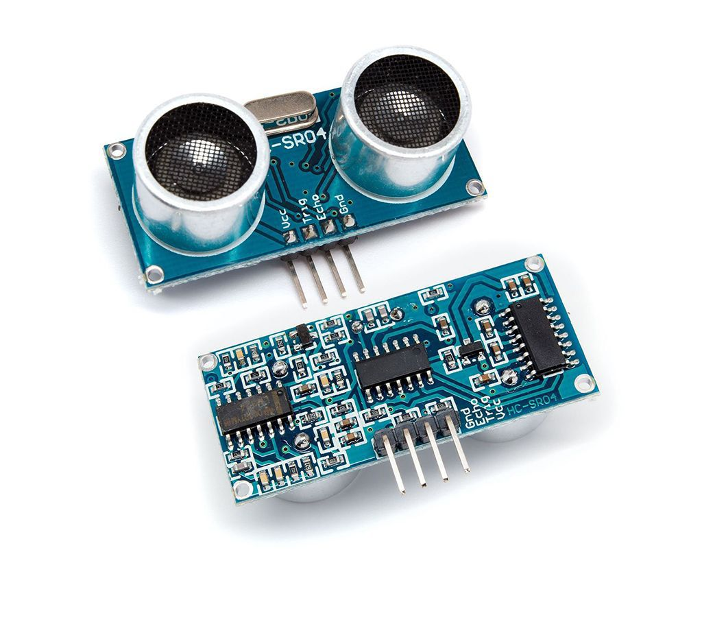

Рисунок 1.2 – Ультразвуковой дальномер HC-SR04

3. Двухканальный модуль управления моторами.

Данное устройство выполнено в виде печатной платы, повторяющей размеры микроконтроллера Arduino Uno с идентично расположенными выводами. Содержит 1 вход для питания платы Motor Shield в диапазоне от +5 до +12В с возможностью параллельного питания платы Arduino Uno, 2 выхода для подключения внешних электродвигателей с напряжением от +5 до +12В. Плата состоит из двойного полномостового драйвера L298P, 2 инвертеров HC1G04, а также 3 транзисторных усилителей и диодного моста из 8 диодов.

Двойной полномостовой драйвер двигателя L298P выполнен в виде микросхемы с 20 выводами, 2 из которых не имеют подключения, 4 вывода – вывод на корпус (GND) и два вывода питания – управляющее питание +5В и +12В для управления внешними подключаемыми устройствами. Диапазон напряжение для управления внешними устройствами лежит от 5 до +12В. При увеличении порогового напряжения есть вероятность выхода микросхемы из строя. К выводам Enable A, Enable B подключены соединения для управления двигателями постоянного тока, к выводам OUT1, 2, 3, 4 подключены по 2 контакта подключаемых электродвигателей.

На рисунке 1.3 изображен модуль Motor Shield, подключенный к плате Arduino Uno.

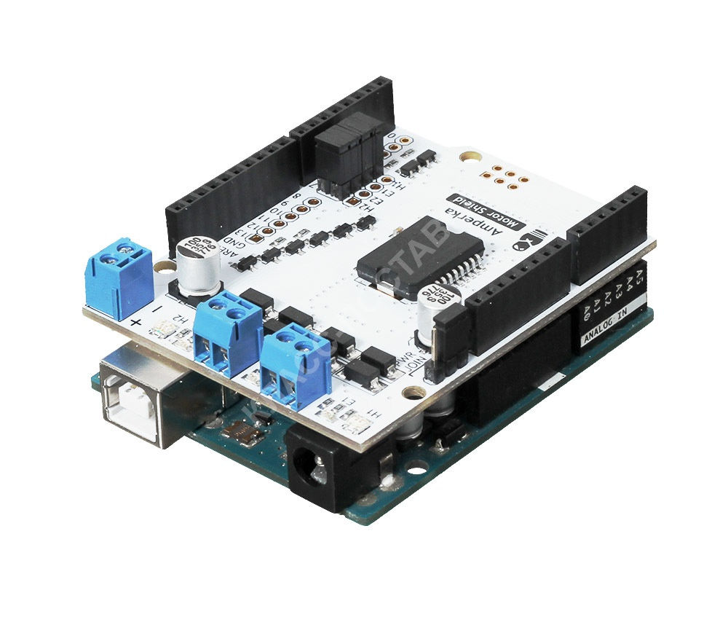

Рисунок 1.3 – Модуль управления внешними моторами Motor Shield

1. Плата-микроконтроллер Arduino Uno.

Данное устройство состоит из набора 8-битных AVR-микроконтроллеров ATMEGA328P и ATMEGA16U2, микросхемы управления питанием NCP1117ST50T3G, 2-х операционных усилителей LMV358IDGKR, стабилизатора напряжения LP2985-33.

Микросхема ATMEGA328P является 8-битным микроконтроллером. На схеме платы-микроконтроллера является основным управляющим контроллером. Содержит 28 контактов, 2 из которых подключаются к шинам питания +5В и еще 2 контакта - к GND, 2 контакта программирования с помощью интерфейса SPI (вход MOSI и выход MISO) и 1 контакт для синхронизирующего входа. К выводам TOSC1 и TOSC2 подключен тактовый генератор c частотой 16 МГц.

Микросхема ATMEGA16U2 является 8-битным микроконтроллером. На схеме платы-микроконтроллера Arduino Uno является микросхемой управления ввода, перепрошивки и преобразователем USB -> UART. Содержит 28 контактов, 2 из которых подключаются к шинам питания +5В и еще 2 контакта - к GND, а 4 контакта для подключения к интерфейсу USB. На схеме микроконтроллера к выводам INT2, INT3 подключены выводы RX и TX микроконтроллера ATMEGA328P синхронизации между микросхемами. К выводам XTAL1 и XTAL2 подключен тактовый генератор c частотой 16 МГц.

Операционный усилитель LMV358IDGKR 2-канальный, выполненный в виде микросхемы, на схеме платы-микроконтроллера выполняет следующие функции: индикация состояния платы после синхронизации с загруженной прошивкой и сравнение уровней напряжения между питанием интерфейса USB и подключенным гальваническим элементов (аккумулятор или литиевая батарея) с напряжением +5В. На схеме операционные усилителя размещаются в областях управления питанием платы и сигнализации об успешном запуске с помощью светодиода [5].

Стабилизатор напряжения NCP1117ST50T3G выравнивает напряжение на уровне +5В для подключения с помощью гальванического элемента (аккумулятор или батарея).

На рисунке 1.4 показано изображение аппарата – плата-микроконтроллер Arduino Uno.

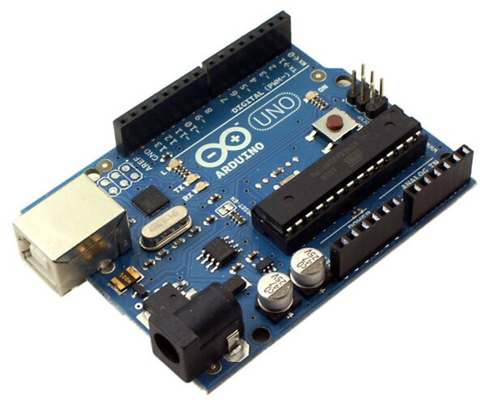

Рисунок 1.4 – Плата-микроконтроллер Arduino Uno

1. Двигатель постоянного тока JGB37-3530.

Электродвигатель с входным постоянным напряжением +12В и скоростью 166 об/мин имеет редуктор с передаточным отношением 56 и длиной 24 мм. Вес двигателя 188 г. На рисунке 1.5 представлено его изображение.

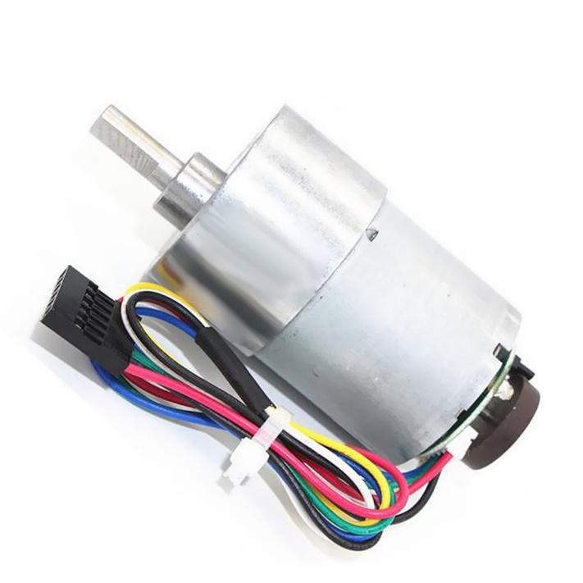

Рисунок 1.5 – Электродвигатель постоянного тока JGB37-3530

# 3 ЭЛЕКТРИЧЕСКИЕ ФУНКЦИОНАЛЬНАЯ И ПРИНЦИПИАЛЬНАЯ СХЕМЫ БЛОКА УПРАВЛЕНИЯ

## **3.1 ЭЛЕКТРИЧЕСКАЯ ФУНКЦИОНАЛЬНАЯ СХЕМА БЛОКА УПРАВЛЕНИЯ**

Электрическая функциональная схема (Э2) состоит из четырех функциональных частей: микроконтроллер Arduino Uno, Bluetooth-адаптер HC-06, ультразвуковой дальномер HC-SR04 и модуль управления электродвигателями Motor Shield. Функциональные части подключаются к микроконтроллеру по функциональной цепи [3, 4].

Внешними устройствами, подключаемыми к функциональным частям являются:

1) Батарея с номинальным напряжением +5В – питание микроконтроллера Arduino Uno;

2) Батарея с номинальным напряжением +12В – питание модуля управления электродвигателями Motor Shield;

3) Коллекторный электродвигатель с напряжением +12В и мощностью 166 об/мин. Подключается к плате Motor Shield в количестве 2 шт.

Электрическая функциональная схема представлена в Приложении 1.

## **3.2 ЭЛЕКТРИЧЕСКАЯ ПРИНЦИПИАЛЬНАЯ СХЕМА БЛОКА УПРАВЛЕНИЯ**

Электрическая принципиальная схема (Э3) содержит подробное представление электрических соединений мобильного робота [3,5]. Она, как и электрическая функциональная схема, состоит из 4 основных блоков: управление микроконтроллером (Arduino Uno), управление электродвигателями (Motor Shield), управление Bluetooth-соединением (HC-06) и измерительное устройство – ультразвуковой дальномер HC-SR04.

1. Блок управления Bluetooth-соединением.

На схеме контакты +5В и GND подключаются к общей шине электропитания с соответствующими потенциалами. Контакты RX и TX подключаются к контактам TXD и RDX блока управления микроконтроллером (Arduino Uno) для связи между устройствами.

Bluetooth-адаптер состоит из 4 триггеров Шмидта 74LVC2G17, 2 светодиодов желтого цвета с номинальным напряжением +5В, 1 светодиода красного цвета с номинальным напряжением +5В, 1 светодиода зеленого цвета с номинальным напряжением +3.3В, регулятора напряжения TPS73033DBV с выходным напряжением +3.3В, 3 резисторов с сопротивлением 470 Ом, резисторов с сопротивлениями 10 кОм и 1 кОм, внешней антенны и 3 конденсаторов с емкостями 100 нанофарад, 10 нанофарад и 2.2 микрофарад, соответственно.

2. Блок управления электродвигателями.

На схеме к выводам D4-D7 блока управления микроконтроллером подключены выводы платы управления электродвигателями Motor Shield для управления вращением колес (DIR12, DIR34) и поворотом по продольной оси (EN12, EN34). К контактам питания платы +12В и GND подключается внешний гальванический элемент (батарея или аккумулятор) с напряжением от +5 до +12В. Выводы платы M11, M12 и M21, M22 используются для приведения в действие внешних электрических двигателей постоянного тока.

Устройство состоит из 6 резисторов с сопротивлением 1 кОм, 5 резисторов с сопротивлением 4.7 кОм; 7 светодиодов красного цвета, 6 КМОП-транзисторов типа 2N7002, 8 диодов SS14, микросхемы управления двигателями L298P, двух инверторов HC1G04, двух конденсаторов с емкостью 100 микрофарад и одного конденсатора с емкостью 100 нанофарад.

3. Измерительное устройство HC-SR04.

Для подключения ультразвукового датчика HC-SR04 используются контакты D10 и D11 блока. Питание устройства осуществляется с помощью подключения к общей шине питания с разными потенциалами (+5В и GND).

Устройство состоит из 5 резисторов с сопротивлением 10 кОм, 3 резисторов с сопротивлением 75 кОм, резисторов с сопротивлениями 1 кОм, 3.9 кОм, 4.7 кОм, 6.2 кОм, 7.5 кОм, 56 кОм и 300 кОм; 3 конденсаторов с емкостью 10 нанофарад, 2 конденсаторов с емкостью 1 нанофарад; 4 операционных 4-канальных усилителей LM324, а также микросхем управления MAX232, EM78P153S. Излучателем является пьезодинамик, а приемным устройством – пьезомикрофон. К микросхеме EM78P153S подключен кварцевый генератор с частотой 27 МГц.

4. Блок управления микроконтроллером.

Как было ранее описано, блок управления микроконтроллером состоит из двух управляющих микросхем – 8-битных микроконтроллеров ATMEGA16U2 и ATMEGA328P. Первая из них производит управление питанием и шиной USB, а вторая – управление внешними устройствами, подключенными к контактам микросхемы. Питание микросхемами осуществляется либо с помощью гальванического элемента (батарея или аккумулятор), либо за счет подключения питания к разъему USB. Переключение между режимами питания осуществляется с помощью КМОП-транзистора.

Устройство состоит из 4 резисторов с сопротивлением 1 кОм, 3 резисторов с сопротивлением 10 кОм, 2 резисторов с сопротивлением 100 кОм, 2 резисторов с сопротивлением 22 Ом, 2 варисторов CG0603MLC-05E, ферритового сердечника-фильтра BLM21, 2 кварцевых генераторов с частотой 16 МГц, 8 конденсаторов с емкостью 100 нанофарад, 2 конденсаторов с емкостью 1 микрофарад; 2 поляризованных конденсатора с емкости 47 микрофарад, КМОП-транзистор FDN340P, кнопки-переключателя, 3 диодов типа CD1206-S01575, 1 светодиод желтого цвета. На плате имеются два операционных усилителя LMV358IDGKR, микросхемы NCP1117ST50T3G, LP2985-33DBVR для управления питанием микроконтроллера. Управляющими микросхемами микроконтроллера являются ATMEGA328P и ATMEGA16U2. Для подключения к шине USB на плате имеется разъем, обозначенный как X1_USB.

Общая электрическая принципиальная схема представлена в приложении 2 в формате A0. Перечень элементов представлен в приложении 3 на 3-х листах в формате А4.

# ЗАКЛЮЧЕНИЕ

В ходе выполнения курсовой работы был проведен подробный анализ комплектующих колесного робота и разработаны электрические схемы Э2 и Э3. В главе 1 представлены общие теоретические сведения о создании электрических схем, их элементов. В главе 2 был сформирован подробный перечень комплектующих разрабатываемого прибора: представлены описание, характеристики и иллюстрации. В главе 3 на основе ранее представленного перечня элементов разработаны функциональные блоки прибора для формирования электрических функциональной и электрической схемы колесного робота.

# СПИСОК ИСТОЧНИКОВ

1. ГОСТ 2.702-2011 «Единая система конструкторской документации. Правила выполнения электрических схем»;

2. ГОСТ 2.709-89 «Единая система конструкторской документации. Обозначения условные проводов и контактных соединений электрических элементов, оборудования и участков цепей в электрических схемах»;

3. Лоторейчук, Е.А. Теоретические основы электротехники.: Учебник / Е.А. Лоторейчук. - М.: ИД ФОРУМ, НИЦ ИНФРА-М, 2016. - 320 c.

4. Миловзоров, О.В. Электроника: Учебник для бакалавров / О.В. Миловзоров, И.Г. Панков. - М.: Юрайт, 2017. - 407 c.

5. ГОСТ 2.710-81 «Единая система конструкторской документации. Обозначения буквенно-цифровые в электрических схемах»;

6. ГОСТ 2.721-74 «Единая система конструкторской документации. Обозначения условные графические в схемах. Обозначения общего применения»;

7. Аполлонский, С.М. Теоретические основы электротехники. Электромагнитное поле: Учебное пособие / С.М. Аполлонский. – СПб.: Лань, 2018. – 592 c.

8. Курс лекций по дисциплине «Проектирование цифровых систем управления», Маханько А.А., 2022